Násobkové bludiská (Halloween) Meno: __________________

Kadiaľ sa strašidielka dostanú do domu? Vyfarbuj políčka podľa zadania.

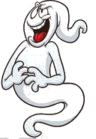

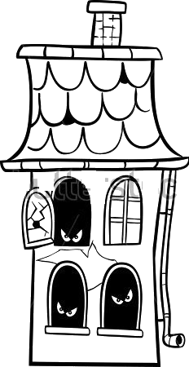
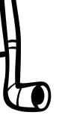

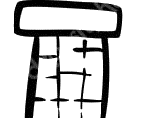
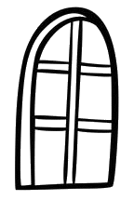

Ktože straší vo veži? Dozvieš sa, Aké je to strašidlo? Dozvieš sa,
ak vyfarbíš políčka so súčinom ak vyfarbíš políčka so súčinom
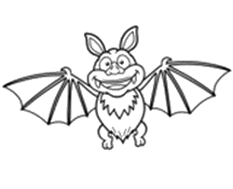väčším ako 16. menším ako 25.

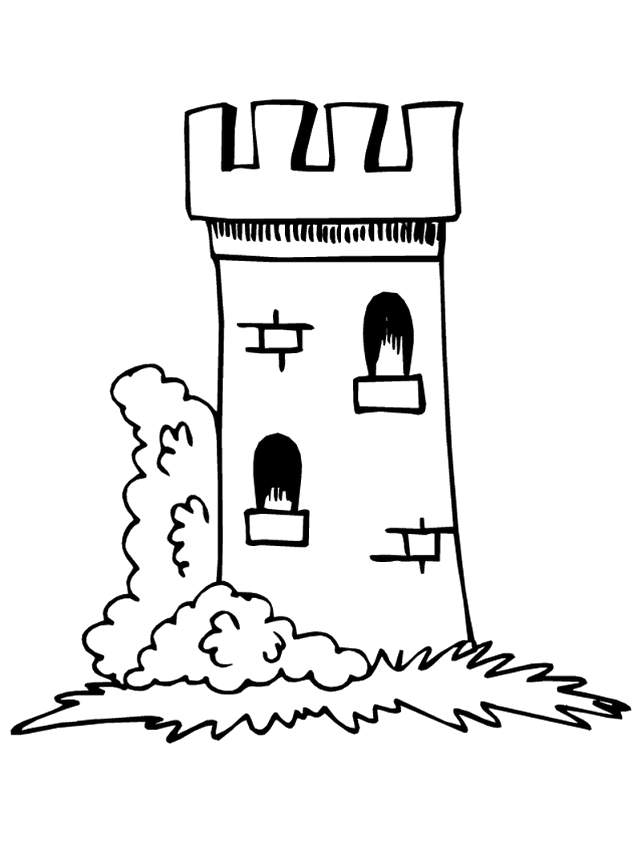
zámocké

polnočné
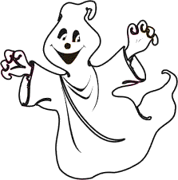
hradné

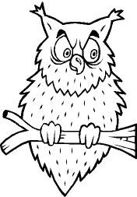
domáce

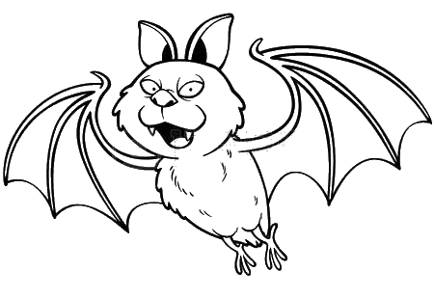
Netopier Emil dostane licenciu na strašenie,
Licenčný list
ak bez chyby vypočíta príklady.
Pomôž mu. Potom mu vypíš licenčný list.
Meno:
(24 : 4) . 3 = _____ (9 . 3) + 100 = _____
5 . (12 : 3) = _____ 92 – ( 4 . 8) = _____
povolené strašenie
bez obmedzenia
(36 : 9) . 4 = _____ 38 + (21 . 3) = _____
(22 : 2) . 3 = _____ ( 7 . 4) + 48 = _____
Dátum:

